Configuração do Projeto Privado do GitHub

1. Configurar o repositório **microservico-cloud-intro-configs**  para privado

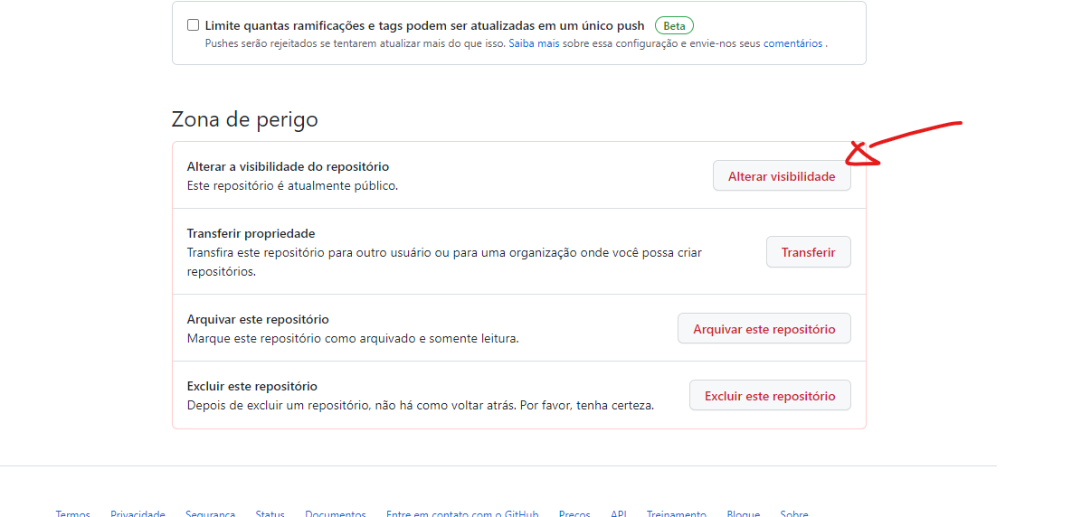

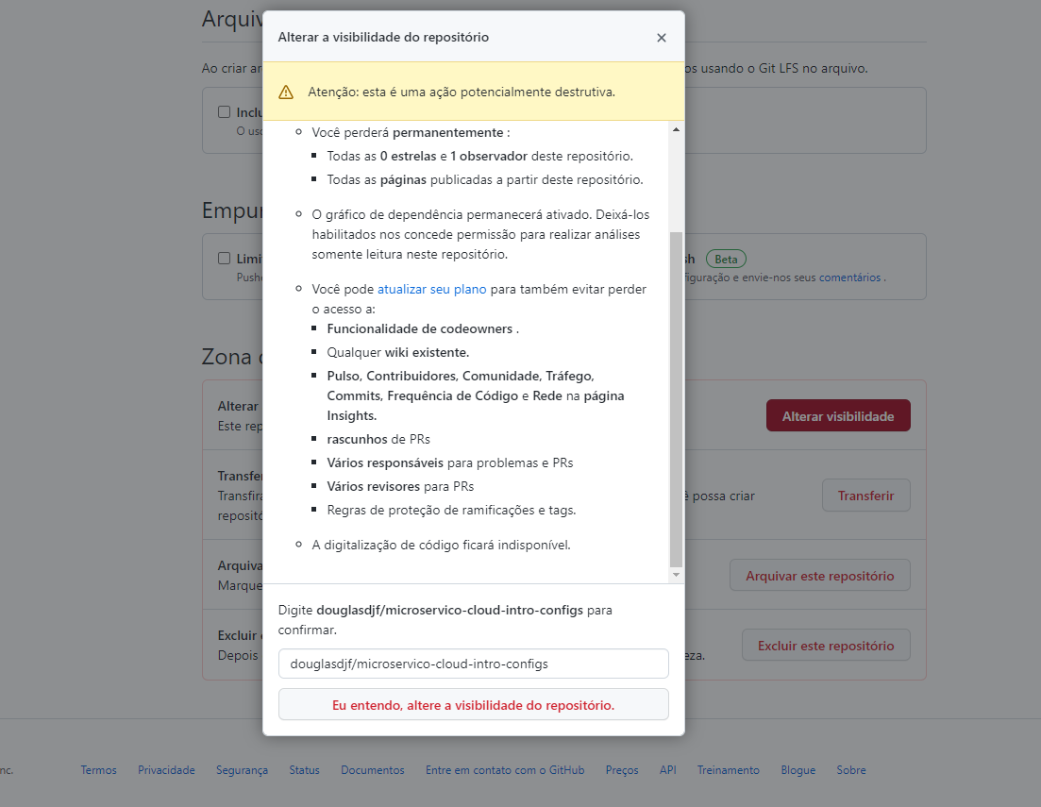

1. Alterar o projeto hr-config-server no arquivo application.yml informando as credenciais do github em forma de variável de ambiente

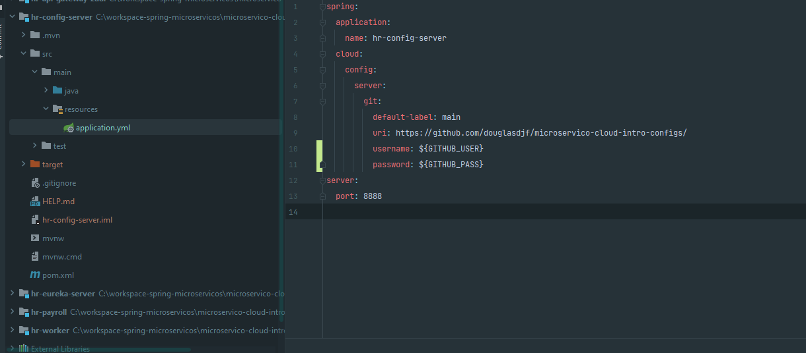

1. Colocar a variável de ambiente

